**Manual de erros comuns em NF-e e soluções**

**Rejeição**: IE do destinatário inválida

**Solução:** realizar consulta no site [www.sintegra.gov.br](http://www.sintegra.gov.br/) a fim de confirmar qual é o IE correto do cliente informado na nota, após isso realizar alteração direto no cadastro do cliente e importar o cliente novamente para a nota para atualizar as informações.

**Rejeição:** Data de emissão NF-e posterior a data de recebimento

**Solução:** Checar os campos data de emissão e data de saída, a emissão nunca pode ser maior que a saída.

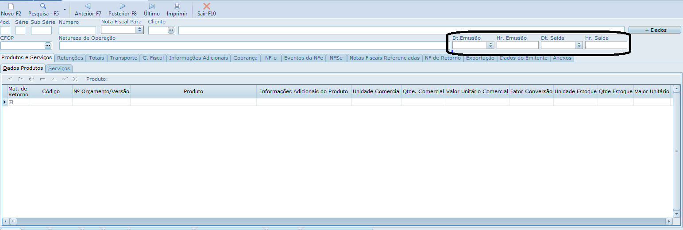Verifique também na aba NF-e se a opção horário de verão está condizente:

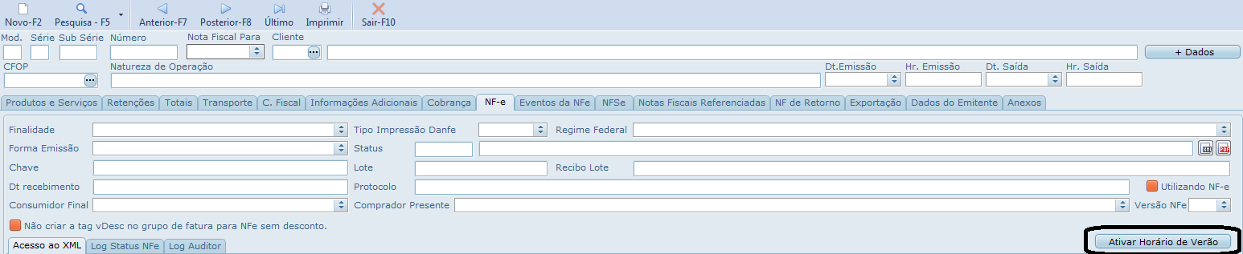

**Rejeição**: Falha no schema XML

**Solução:** Este é um erro genérico, pode se referir a diferentes inconsistências. Na tela de envio do lote onde apresenta a rejeição clique duas vezes na nota, o sistema apresentará a seguinte mensagem “O site do Sefaz será aberto no navegador. Pressione CRTL+V para colar o XLM da NF para conferência”, aguarde a abertura do site e pressione CTRL+V para colar o XML e clique em validar, a rejeição aparecerá as vezes de forma fácil de entender e as vezes tecnicamente, por exemplo informando qual a TAG no XML está preenchida errada. Caso não consiga compreender a rejeição entre em contato com nosso suporte para podermos ajudar.

**Rejeição**: NF-e não consta na base de dados da SEFAZ

**Solução:** Este é um erro pode ter ocorrido por uma instabilidade do SEFAZ ou logo após clicar no botão obter retorno do lote dentro da tela de envio do lote,

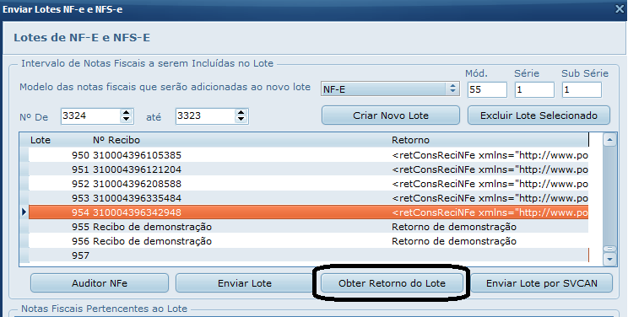

primeiramente deve-se conferir se a nota foi ou não autorizada pelo SEFAZ, na aba NF-e copie o conteúdo do campo chave e consulte no SEFAZ do seu estado, caso a pequisa não retorne nada faça o mesmo procedimento da rejeição Falha no schema XML. Caso a pesquisa retorne o resultado mostrando que a nota está autorizada clique no botão obter status da NF-e e veja se trará o status 100 – AUTORIZADO O USO DA NF-E.

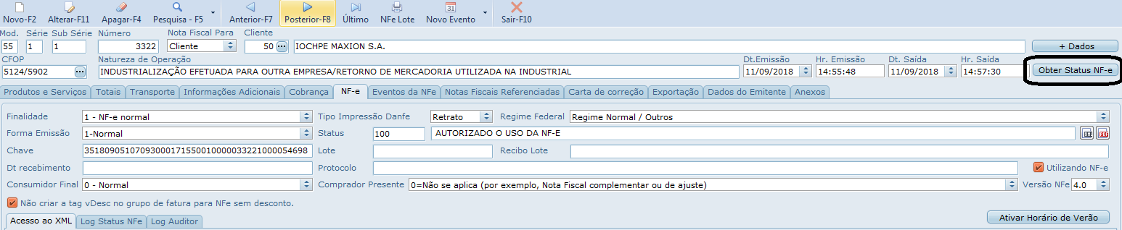

Se mesmo assim o status não mudar entre em contato com nosso suporte para melhor avaliação.

**Rejeição**: NF-e complementar não possui NF referenciada

**Solução:** Este erro ocorre quando está sendo feito uma nota complementar e não foi informado no sistema qual é a nota que será complementada. Para corrigir clique na aba Notas Fiscais Referenciadas marque que é uma nota fiscal de saída, pesquise a nota e clique no botão Adicionar referência da NF.

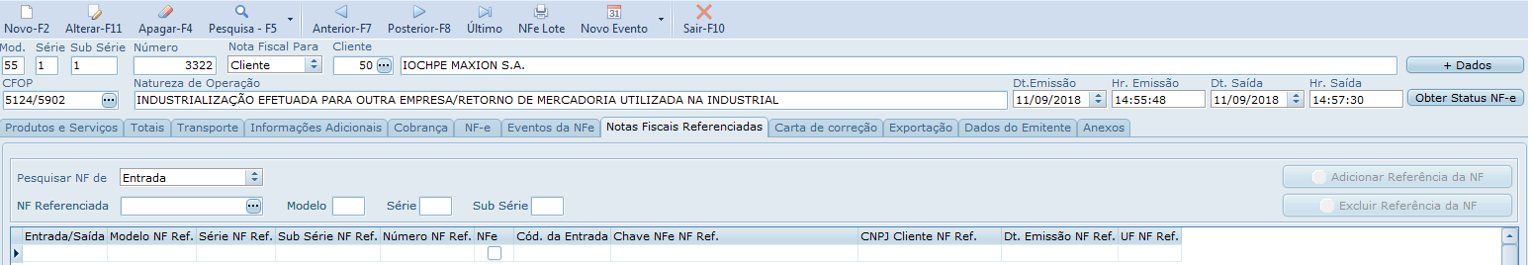

**Rejeição**: CFOP inválido para Nota Fiscal com finalidade de devolução de mercadoria/CFOP de devolução de mercadoria para NF e que não tem finalidade de devolução de mercadoria

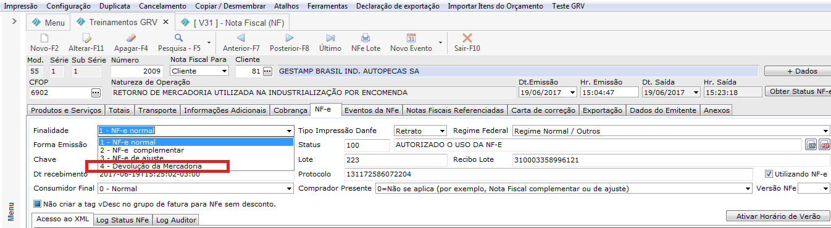**Solução:** Está sendo informado um CFOP que não condiz com a operação da nota que está definida como devolução, primeiramente confira se a nota é mesmo uma devolução, se for, o CFOP correto é facilmente identificado pois contem em sua descrição a palavra Devolução conforme tabela de CFOP oficial do governo, caso o CFOP esteja correto então a nota não deve ser de devolução e deve ser alterado a finalidade da nota na aba NF-e.

**Rejeição**: Total de XXX difere do somatório dos itens

**Solução:** O XXX da rejeição vai variar conforme a nota, ele pode se referir a base de cálculo, total dos tributos, etc. Este erro normalmente acontece quando a nota está marcada como sem cálculo:

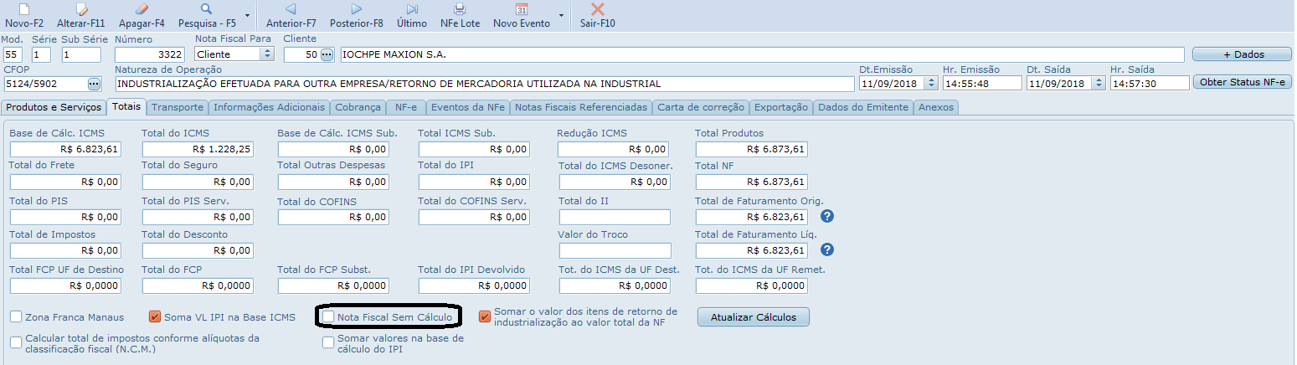

Este caso é pura matemática, a soma do campo, que está apresentando na rejeição, de todos os itens deve bater com o mesmo campo que consta na aba totais.

**Rejeição**: Valor de troco/pagamento incorreto

**Solução:** Esse é um caso que contém variáveis mas, normalmente é um erro de preenchimento da aba cobrança, na parte de baixo constam as parcelas e o total delas deve bater com o total de faturamento, outra coisa a se verificar é o campo Tipo Documento (NFe) que deve condizer como financeiro da nota, se gera ou não faturamento.

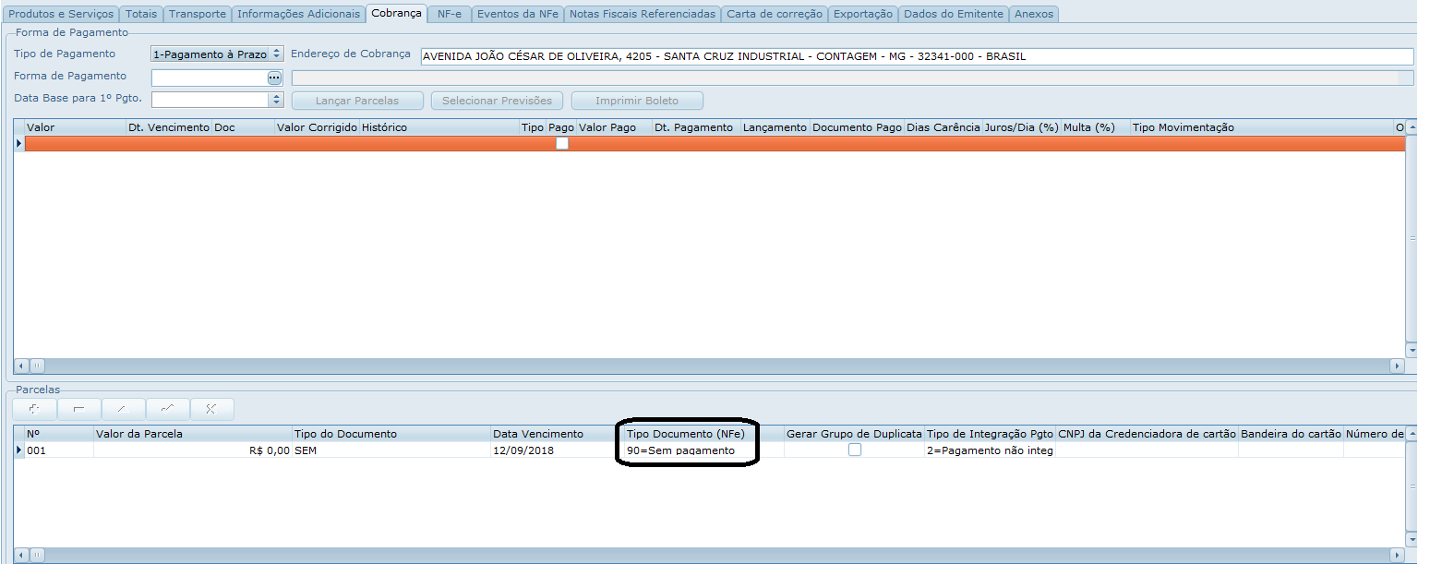

**Rejeição**: Estoque insuficiente

**Solução:** Na hora enviar o lote o próprio sistema apresenta uma mensagem de estoque insuficiente para o item da nota, ao faturar o sistema olha para o estoque do material e caso seja o faturamento de um orçamento o estoque que o sistema olha é o reservado, se a quantidade do item que está na nota for maior que o estoque reservado a rejeição será apresentada. Caso o faturamento seja avulso o sistema olhará o estoque disponível. Lembrando que essa mensagem só aparece quando o item da nota estiver marcada para movimentar estoque, se não estiver o sistema ignora essa verificação de estoque e envia a nota ao governo.